# Encaminamiento Multicast PIM-SM

Versión 2.0, abril 2018

**Alumno (apellidos, nombre (DNI) :________________________________________________**

**Alumno (apellidos, nombre (DNI) :________________________________________________**

**Fecha:_________________________**

**Duración estimada de la práctica: 2 sesiones de 2h.**

## Entorno de trabajo

* Software de emulación de redes: GNS3 (Analizador de red: wireshark)
* Cisco IOS
* Lunix virtualizado (DebianAlumno)

## Objetivos

* Entender el funcionamiento del encaminamiento multicast mediante el protocolo PIM modo disperso.

## Escenario de trabajo

Para la realización de los siguientes ejercicios se trabajará sobre un escenario prediseñado en GNS3. Descomprimir el escenario en el directorio GNS3/projects de la unidad Z. Se generará un directorio *06MulticastOSPFPIM* con los archivos del escenario. Abrirlo con GNS3 y se mostrará lo siquiente.

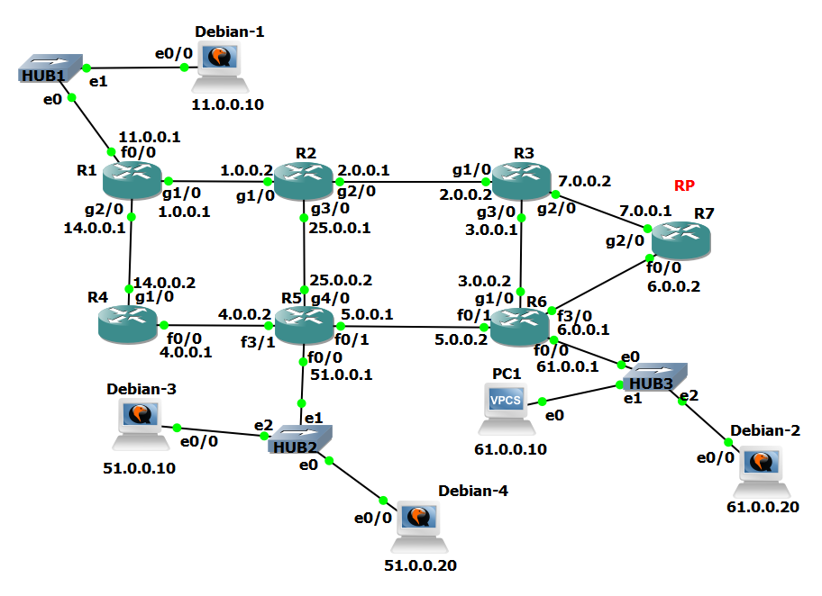

Figura : Escenario *multicast*

Todos los equipos están ya configurados incluidos los routers que tienen habilitado OSPF. Inicia todos los equipos. Sus tablas de rutas son las consultadas en la práctica de PIM-DM.

## Iniciando PIM-SM

Para habilitar el encaminaminto multicast PIM-SM es necesario realizar los siguientes pasos:

1. Habilitar el encaminamiento multicast
2. Habilitar el modo disperso de PIM en cada interfaz
3. Definir al menos un router como router punto de encuentro (RP). Se puede indicar manualmente en cada router la IP del RP o bien hacer que automáticamente el RP se anuncie. Ya hemos visto en la práctica PIM-SM que todos los routers se suscriben automáticamente a la IP 224.0.1.40 para recibir estos anuncios.

|  |  |
| --- | --- |
| Encaminamiento multicast | |
| ip multicast-routing | Habilita el encaminamiento multicast |
| ip pim sparse-mode | Activa PIM-SM en la interfaz seleccionada |
| ip pim rp-address <address> [group-list acl] | Definir la IP del router punto de encuentro (RP) |

Para comenzar habilitaremos el encaminamiento PIM-SM en el router R1 y estableceremos manualmente la IP de RP a 7.0.0.1 (R7 por su interfaz g2/0). Arranca wireshark en todas las interfaces de R1 y habilita el encaminamiento multicast. Incluye las órdenes utilizadas.

RESPUESTA

Pasados unos minutos interrumpe y analiza las capturas realizadas. ¿Qué mensajes PIM se han generado? ¿A qué dirección IP se dirigen? ¿cuál es su propósito? ¿Qué mensajes IGMP se han generado? ¿A qué dirección IP se dirigen? ¿cuál es su propósito?

RESPUESTA

Consulta los vecinos PIM, las interfaces en las que está activo PIM, los suscriptores que existen en cada interfaz, la tabla de encaminamiento multicast y el router punto de encuentro. Incluye y comenta la información obtenida.

RESPUESTA

## Habilitar PIM-SM en todos los routers

A continuación, habilitaremos PIM-DM en el resto de routers, capturaremos el tráfico generado y analizaremos lo sucedido. Pasos:

1. Lanzar wireshark en todos los interfaces
2. Habilitar PIM-SM en el resto de routers (R2, R3, R4, R5, R6 y R7)
3. Pasado al menos un minuto parar las capturas de tráfico y guardarlas (filtradas por el tráfico que nos interesa)
4. Consultar y analizar la información relevante en cada router
5. Analizar las capturas de tráfico para explicar lo sucedido

Incluye las órdenes utilizadas para habilitar PIM-SM en todos los routers. Recuerda que el RP es R7 (7.0.0.1).

RESPUESTA

Comprueba que has realizado la configuración correctamente consultando en cada router los vecinos PIM, las interfaces en las que está activo PIM, los suscriptores por cada interfaz, la tabla de encaminamiento multicast y el router punto de encuentro.

Incluye y comenta la información obtenida.

RESPUESTA

Con la ayuda de las capturas de tráfico comenta lo más relevante de lo sucedido durante la activación.

RESPUESTA

## Envío sin suscriptores

En este apartado se trata de observar el comportamiento del protocolo cuando sólo existe un emisor y no hay suscriptores. Para ello, generaremos tráfico multicast desde el equipo Debian-1 con la ayuda de la orden *mcsender* de la siguiente forma:

mcsender -t15 -ieth0 239.192.0.1:5004

Con esta orden se genera tráfico multicast dirigido al grupo multicast 239.192.0.1 por la interfaz eth0, un ttl de 15 y el puerto 5004 (en UDP puesto que las aplicaciones multicast solo funcionan en este protocolo de transporte).

Trata de razonar entre qué equipos se producirá tráfico relevante para analizar lo sucedido y arranca wireshark en ellos. Si no estás seguro arranca wireshark en todos.

RESPUESTA

Explica lo que sucede analizando el tráfico y comprobando las tablas de rutas multicast en todos los routers. Puedes ayudarte activando los mensajes de depuración de igmp y pim en el router R1 (el router al que está conectado la fuente). ¿Hasta donde llegan los datagramas emitidos? ¿Quien los recibe?

RESPUESTA

Sin interrumpir las capturas de tráfico, finaliza la emisión y analiza lo que sucede. ¿Cuánto tiempo permanece la entrada en la tabla de rutas? ¿Dónde lo podemos consultar?

RESPUESTA

## Suscripción sin fuente

Una vez parada la emisión y caducadas las entradas en la tabla de rutas observaremos el proceso de suscripción con la ausencia de fuente. Para ello, con la ayuda de la óden mfirst, ejecutaremos una aplicación multicast que se suscribirá a un determinado grupo multicast. Ejecutaremos en Debian-2 la orden:

mcfirst -4 -I eth0 -t600 239.192.0.1 5004

Esta órden lanza una aplicación UDP en el puerto 5004 que se suscribe a la IP multicast 239.192.0.1 por su interfaz eth0 en IPv4 durante 600 s.

Igual que en el punto anterior analiza lo que sucede capturando tráfico en los enlaces implicados o en todos, comprobando las tablas de rutas multicast y los subcriptores en todos los routers. También se puede activar el modo depuración de los protocolos PIM e IGMP. Activaremos el modo depuración en R6 que es el router al que está conectado el suscriptor.

Trata de razonar entre qué equipos se producirá tráfico relevante para analizar lo sucedido y arranca wireshark en ellos. Si no estás seguro arranca wireshark en todos.

RESPUESTA

¿Se modificarán las tablas de rutas? ¿Dónde aparecerán nuevos suscriptores?

RESPUESTA

Sin parar las capturas de tráfico interrumpir la aplicación suscriptora. Bien con CTRL-C o no hacer nada si se ha vencido el tiempo (600s). Parar ahora las capturas de tráfico. Analizar lo que sucede durante el proceso de abandonar un grupo multicast.

RESPUESTA

## Una fuente y un suscriptor

En este apartado analizaremos la construcción del árbol de expansión. En el modo disperso inialmente el árbol pasa por el RP pero a la llegada del primer datagama se busca el árbol más corto. Para analizarlo mejor solo tendremos un suscriptor y una fuente. (Ver Figura 2 ).

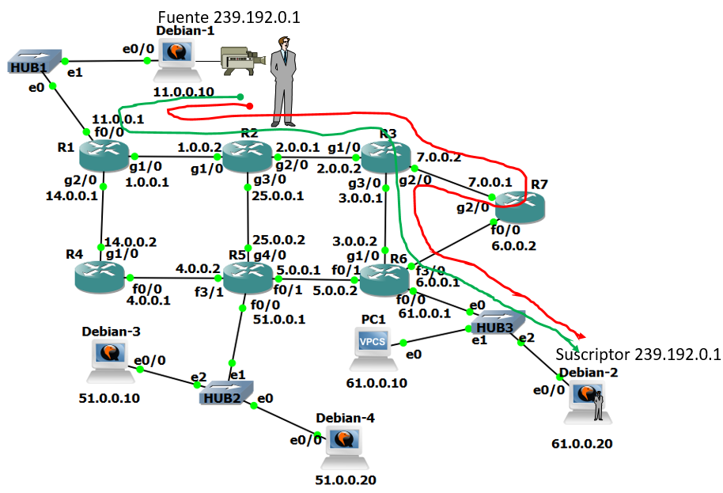

Figura : Una fuente y un suscriptor.

Lanzar el analizador de tráfico donde sea necesario (en caso de duda en todos los interfaces) para obsevar lo que sucede cuando suscribimos a Debian-2 al grupo multicast 239.192.0.1 tal como hicimos en el apartado anterior. Esperamos unos segundos y enviamos desde Debian-1 como hicimos en el apartado 1.6. Incluye las órdenes.

RESPUESTA

Sin parar las capturas de tráfico consultar las tablas de rutas multicast y los suscriptores en todos los routers. Incluyelas en el informe. Analiza lo sucedido y muestra claramente cómo se construye el árbol de distribución.

RESPUESTA

Parar primero el receptor y luego el emisor, esperar unos segundos, parar todas las capturas de tráfico y muestra de nuevo las tablas de rutas y lista de suscriptores. Analiza lo sucedido.

RESPUESTA

# Órdenes IOS

|  |  |
| --- | --- |
| Encaminamiento multicast | |
| ip multicast-routing | Habilita el encaminamiento multicast |
| ip pim dense-mode | Activa PIM-DM en la interfaz seleccionada |
| show ip pim neighbor | Muestra los vecinos que tienen activo PIM |
| show ip pim interface | Muestra las interfaces que tienen activo PIM |
| show ip igmp groups | Muestra los suscriptores en cada interfaz |
| show ip mroute | Consulta la tabla de encaminamiento multicast |
| debug ip igmp | Actica el modo depuración para el protocolo IGMP |
| debug ip pim | Activa el modo depuración para el protocolo ICMP |
| ip pim sparse-mode | Activa PIM-SM en la interfaz seleccionada |
| ip pim rp-address <address> [group-list acl] | Definir la IP del router punto de encuentro (RP) |
| show ip pim rp | Muestra información de RP |